Прайс - Лист

телефон (066)9606042, (066)9606041, (098)9334777, (067)7905648.
Харьков. Ул. Цементная №8
Сайт https://coping.shop/ или http://copingua.com, Колір білий (white C00) скорочення в таблиці білий - біл, бежевий беж. Тільки на замовлення Колір бежевий (Sand C130).

№ | Найменування виробу | Размер | Вес | Копінг | Копінг
 |  | L×В×H мм | 1Шт.\Кг | Цена в Грн. за пог\м.  біл.\беж. | Цена в Грн. за шт.  біл.\беж.
1 | 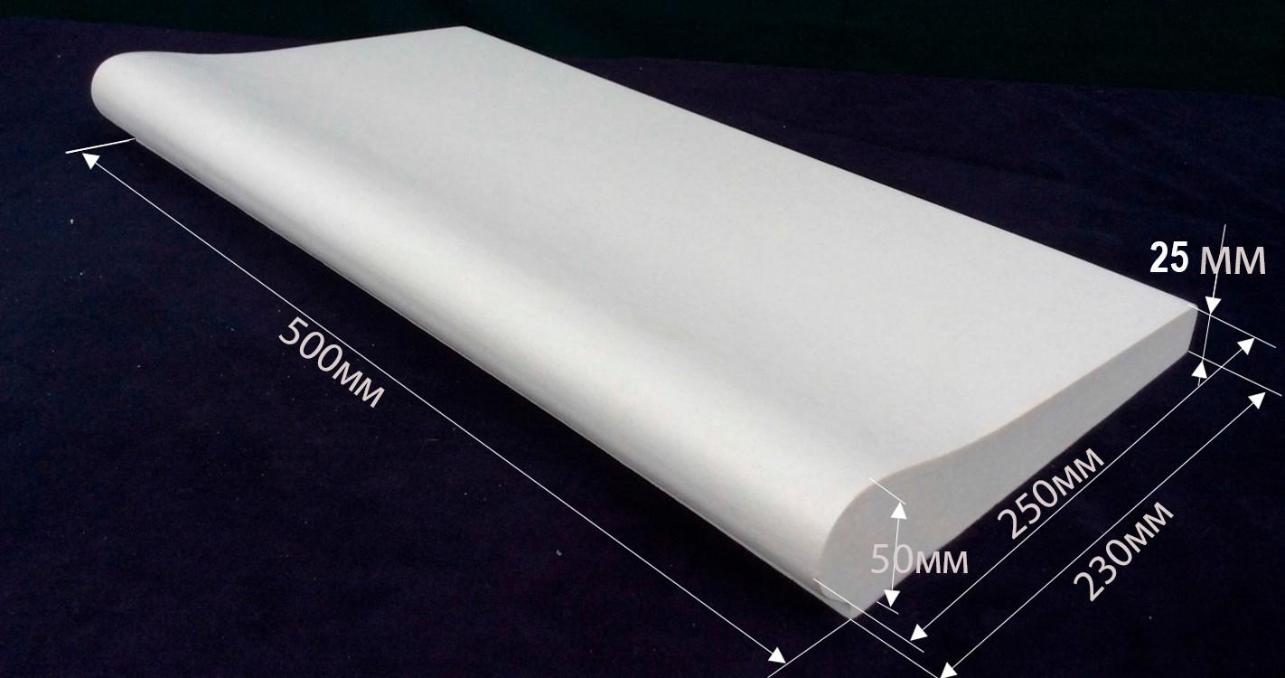Крапля 250 | 500×250×50 | 10,1 | 1000\1100 | 500\550
2 | 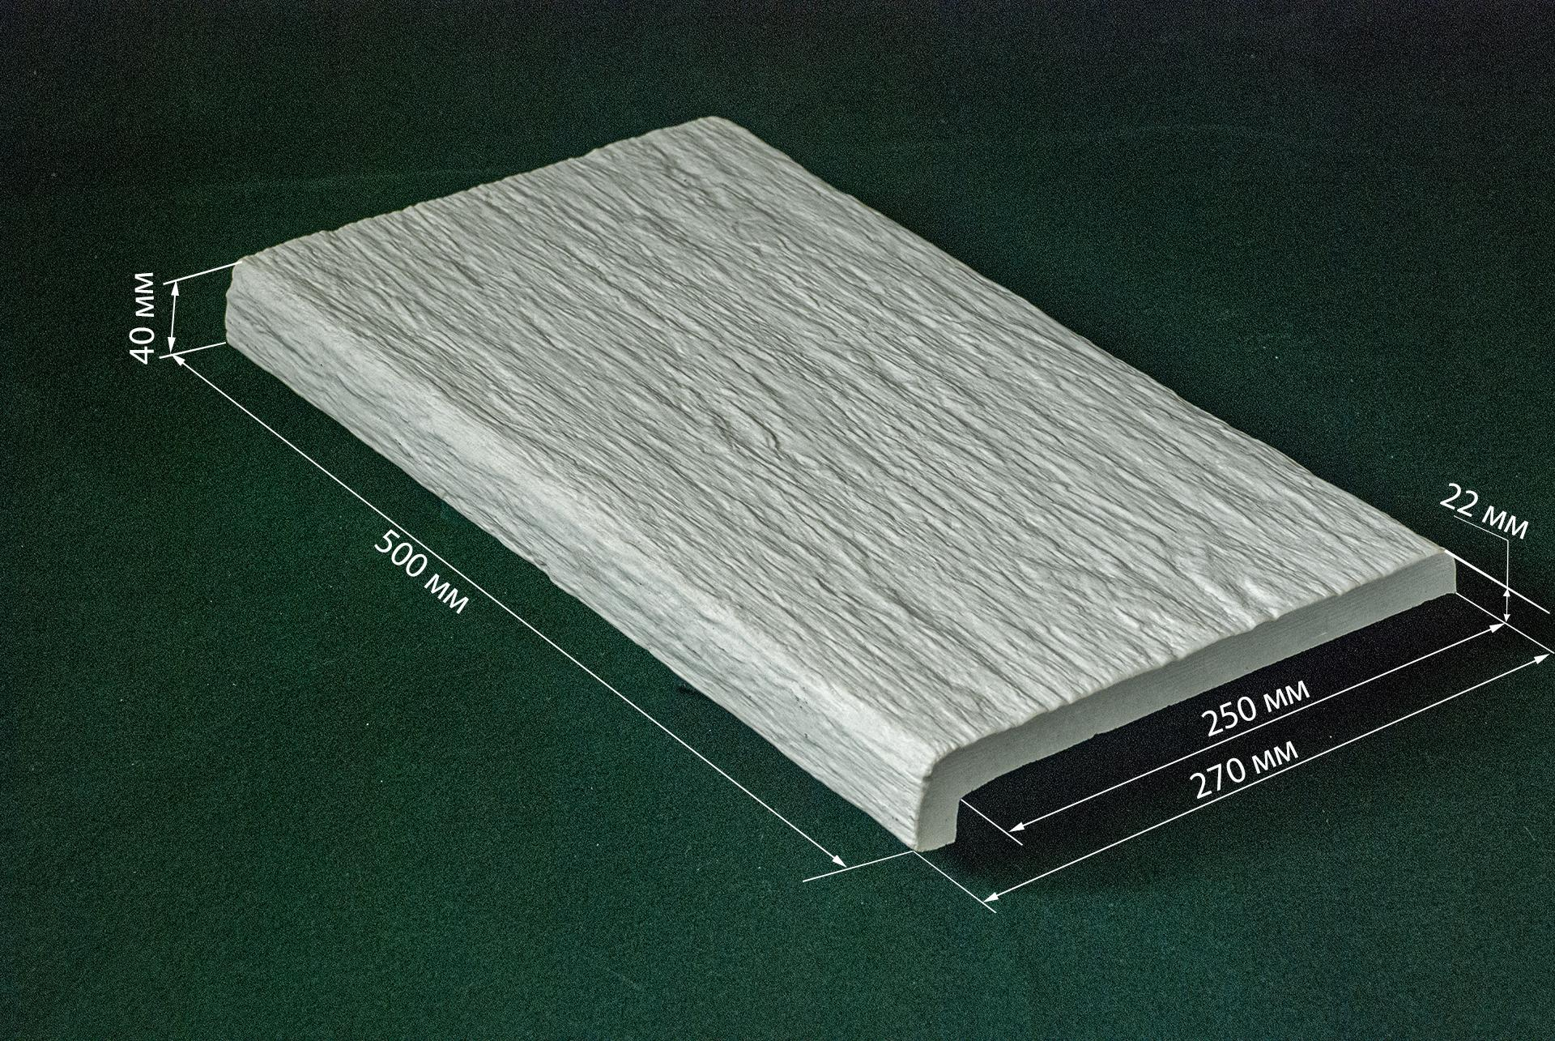  фактурний капінос | 500×280×40 | 10,3 | 1160\1280 | 580\640
3 | 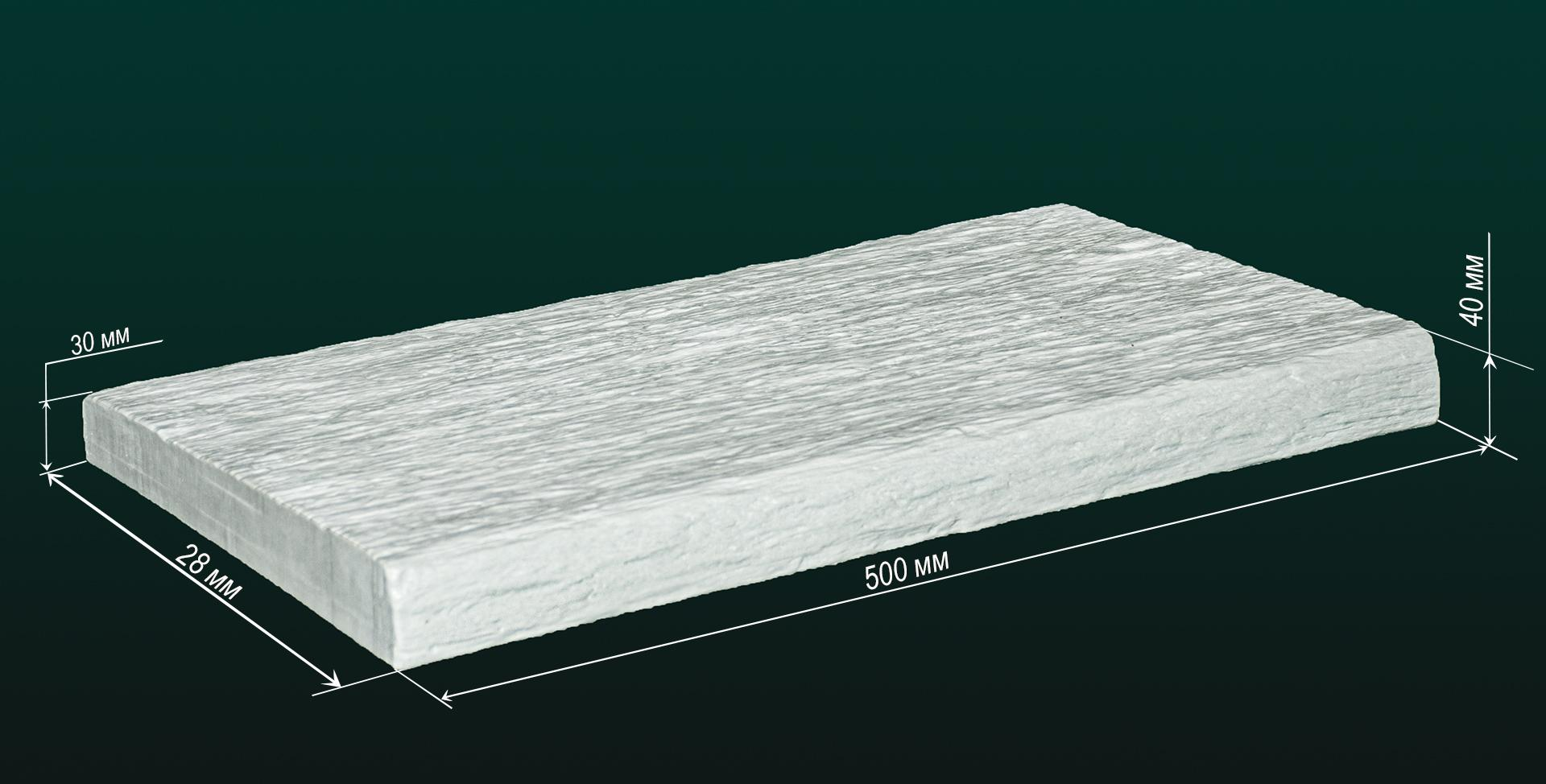  Білый дуб | 500×280×40 | 12,2 | 1160\1280 | 580\640
4 | 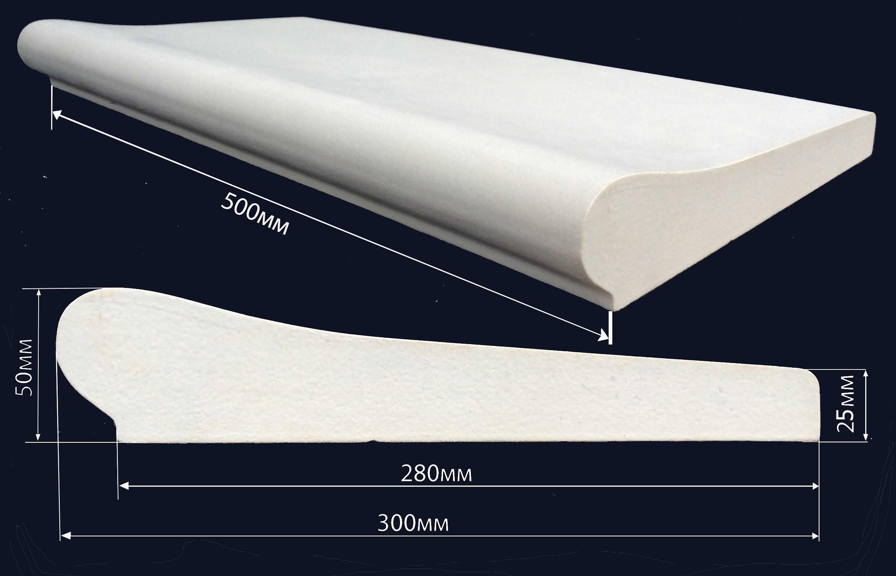Крапля 300 | 500×300×55 | 11,6 | 1020\1140 | 510\570
5 | 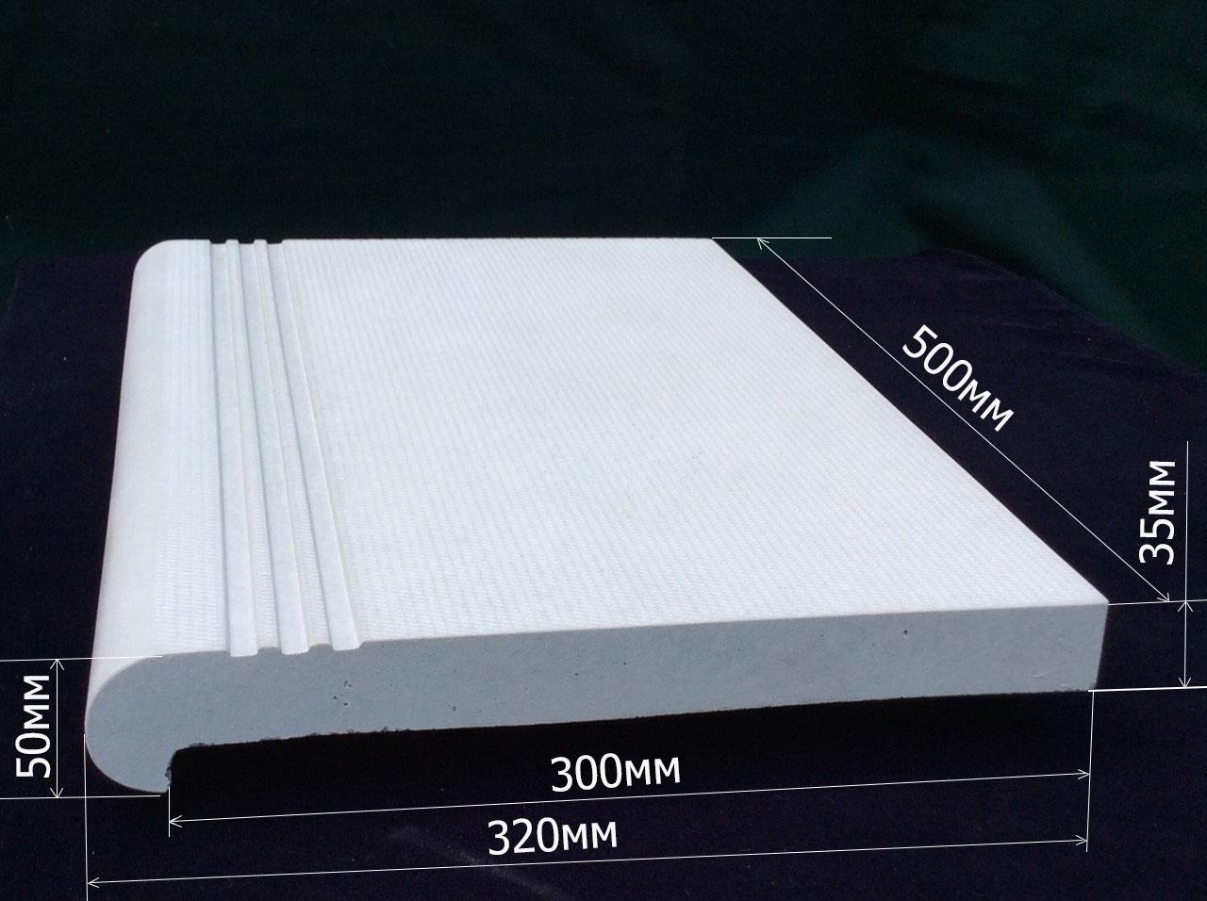  Капінос | 500×325×28 | 11,1 | 1160\1280 | 580\640
6 | 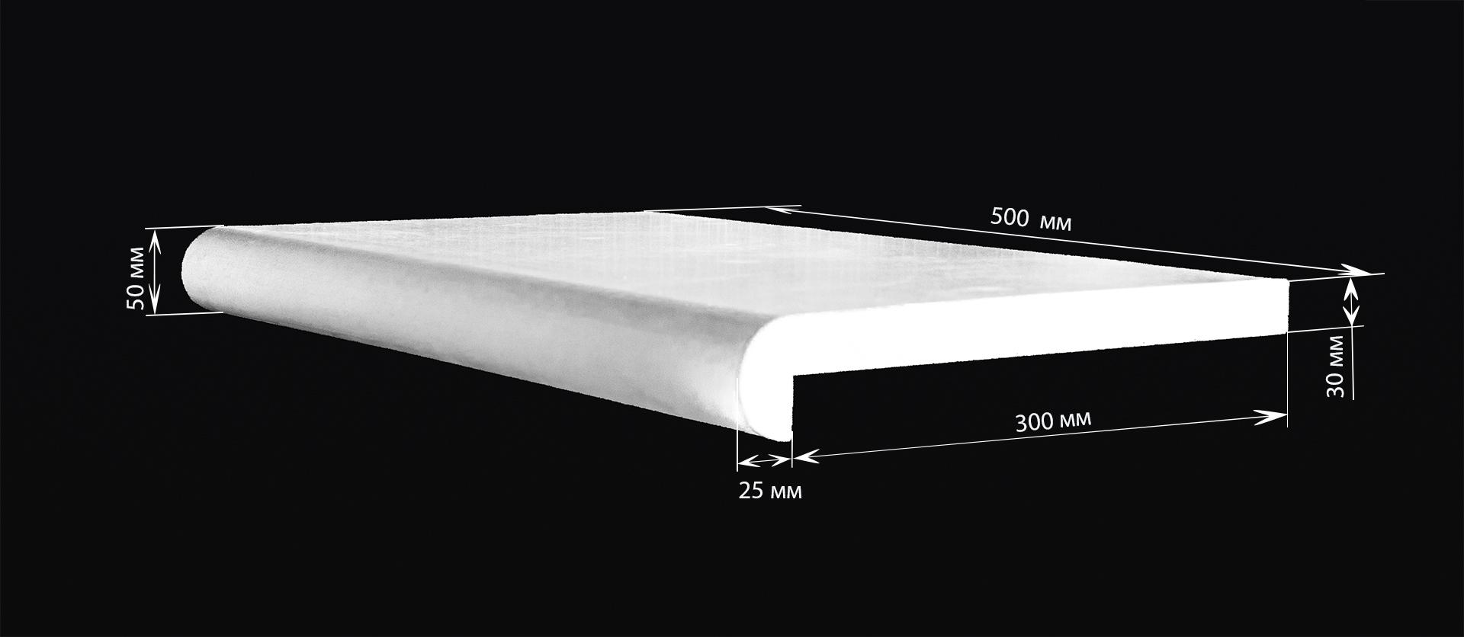  Капінос гладкий | 500х325х30 | 11 | 1160\1280 | 580\640
7 | 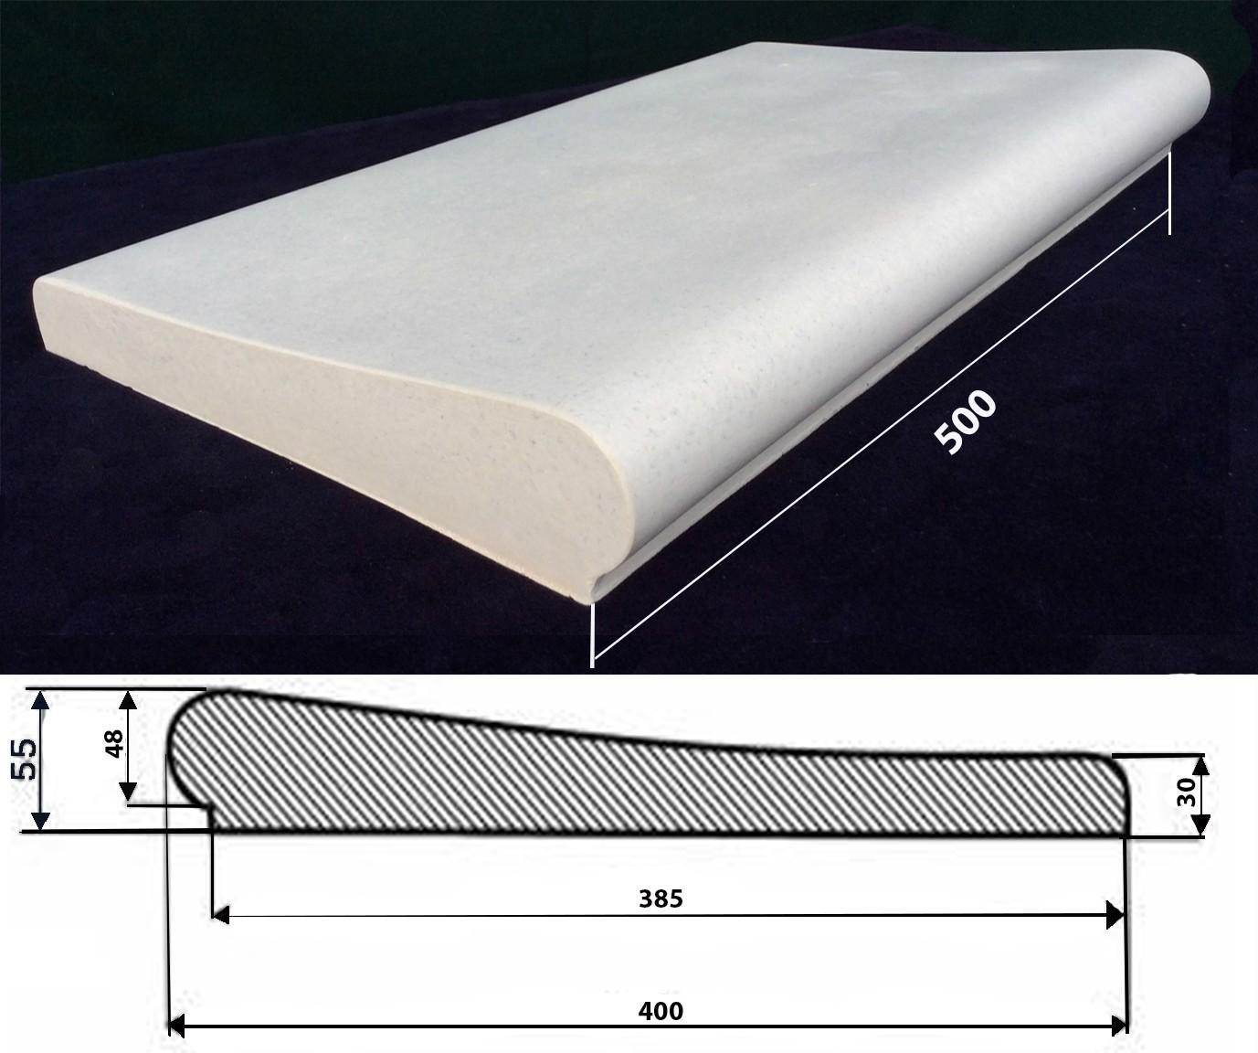Крапля 400 | 500×400×55 | 18 | 1160\1280 | 580\640
8 | 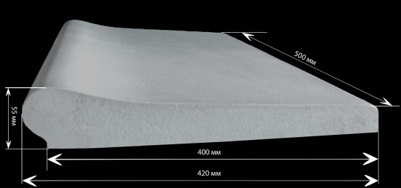  Крапля 420 | 500х420х55 | 19,15 | 1200\1320 | 600\660
9 | 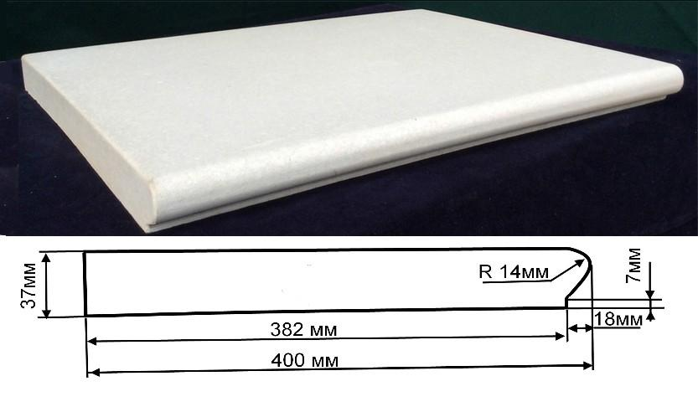Плоский 400 | 500×400×37 | 17,5 | 1140\1260 | 570\630
Кутові елементи
Ціна кутового елемента дорівнює 0,9 погонного метра (1000 × 0,9 = 900 грн.)
Вага кутового елемента
Копінг мм. | 250 | 300 | 400 | 400 плоский | 420
Зовнішній кут кг. | 8,6 | 11,6 | 20 | 20,3 | 22
Внутрішній кут кг. | 5,5 | 7,6 | 14 | --- | ---

250 Внутрішній кут 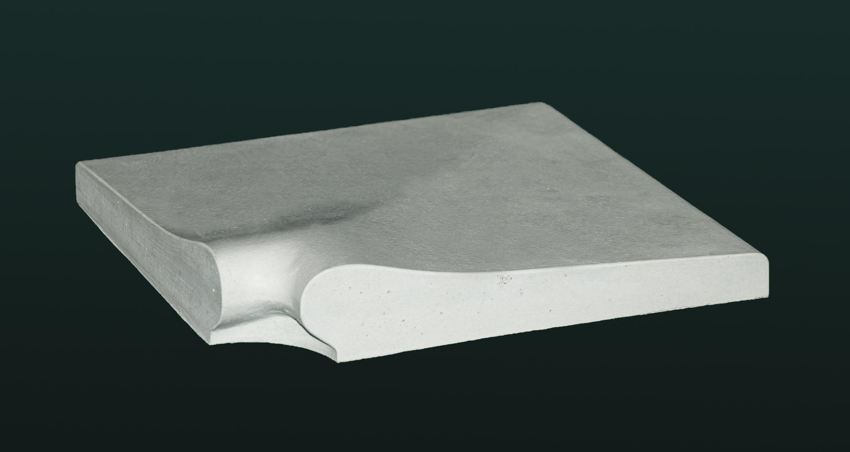 | угол 250 внешний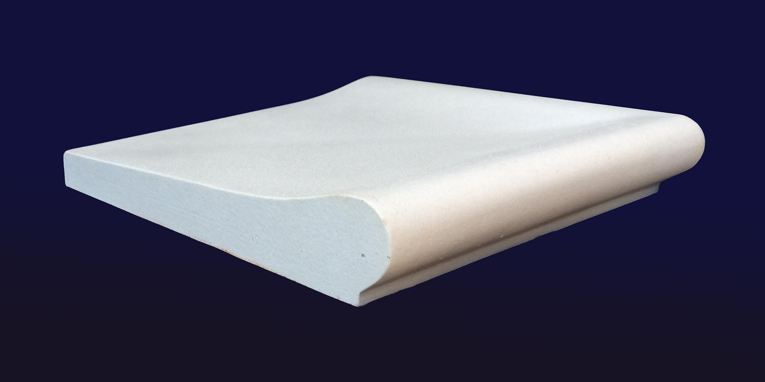
300 Внутрішній кут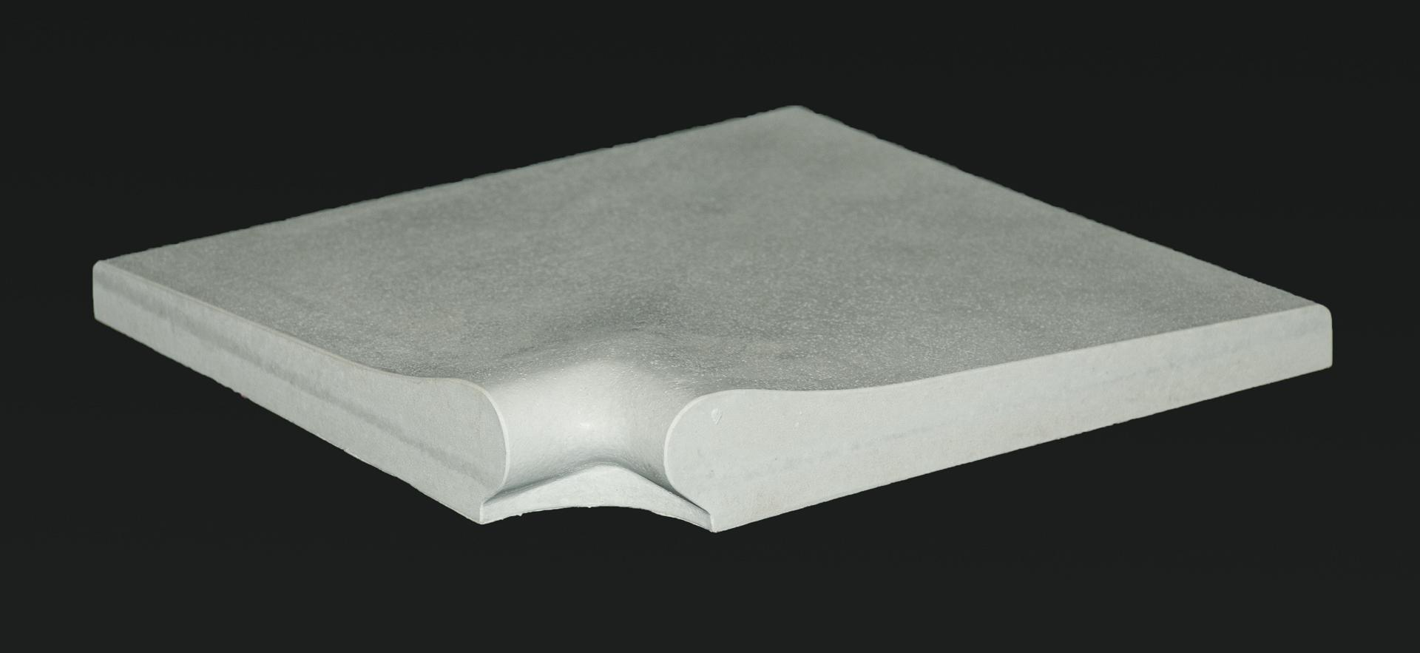 | 300 Зовнішній кут  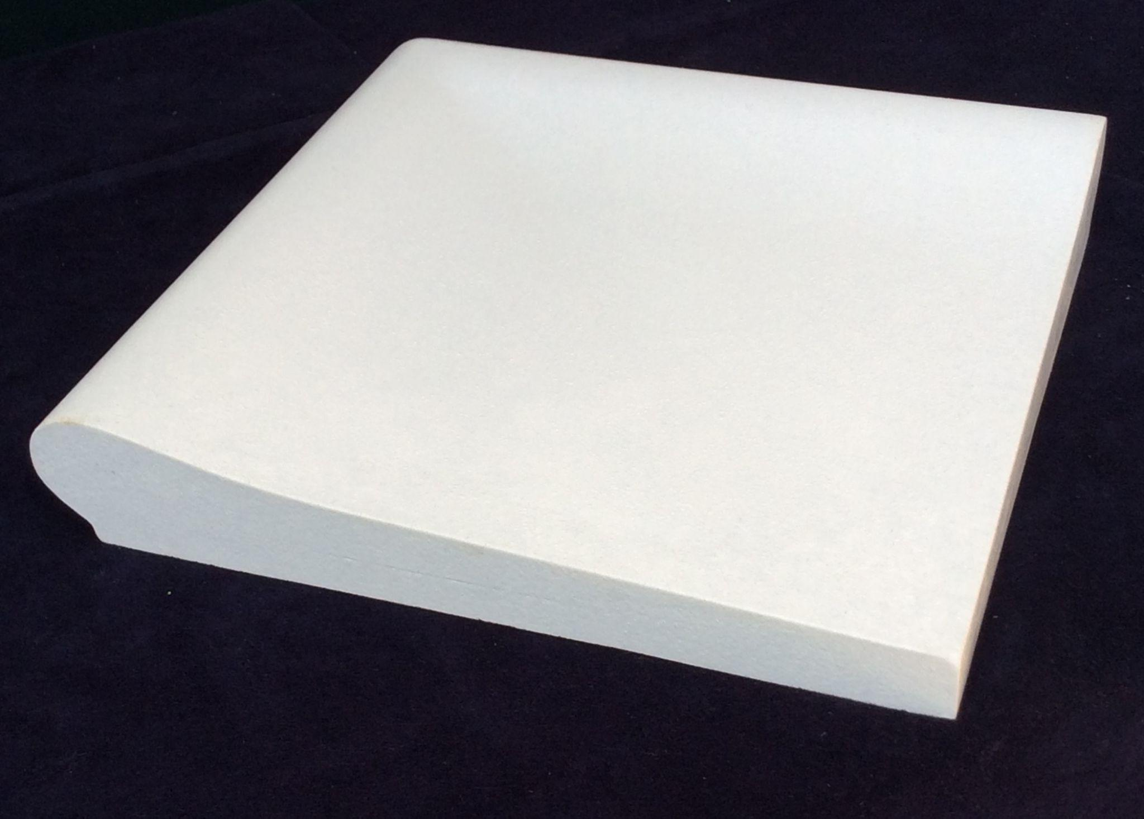
капінос Внутрішній кут  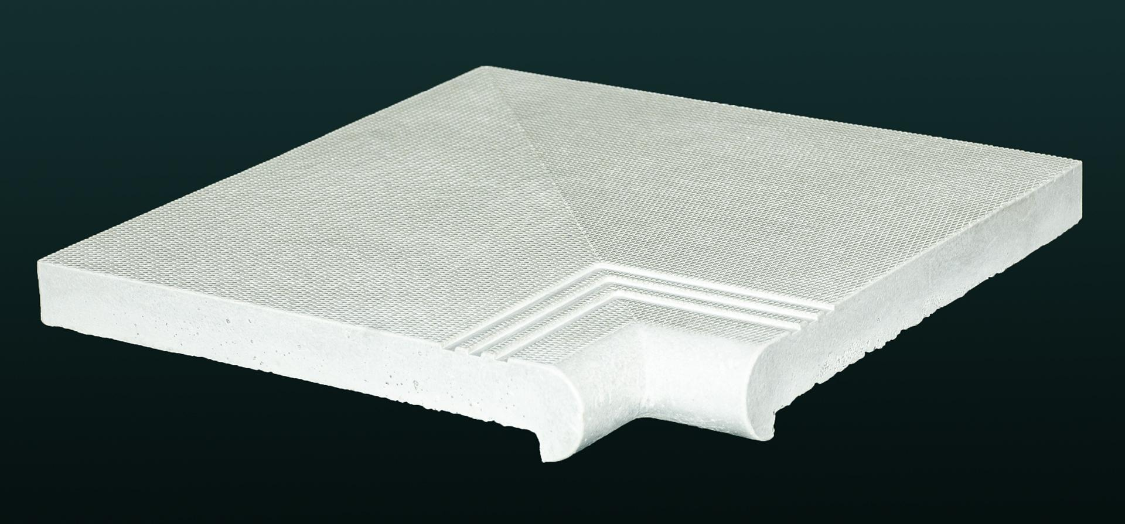 | капінос Зовнішній кут  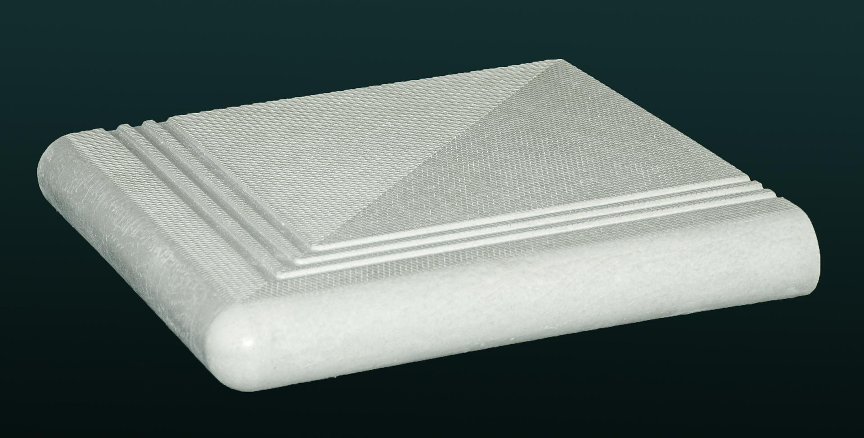
капінос гладкий Внутрішній кут  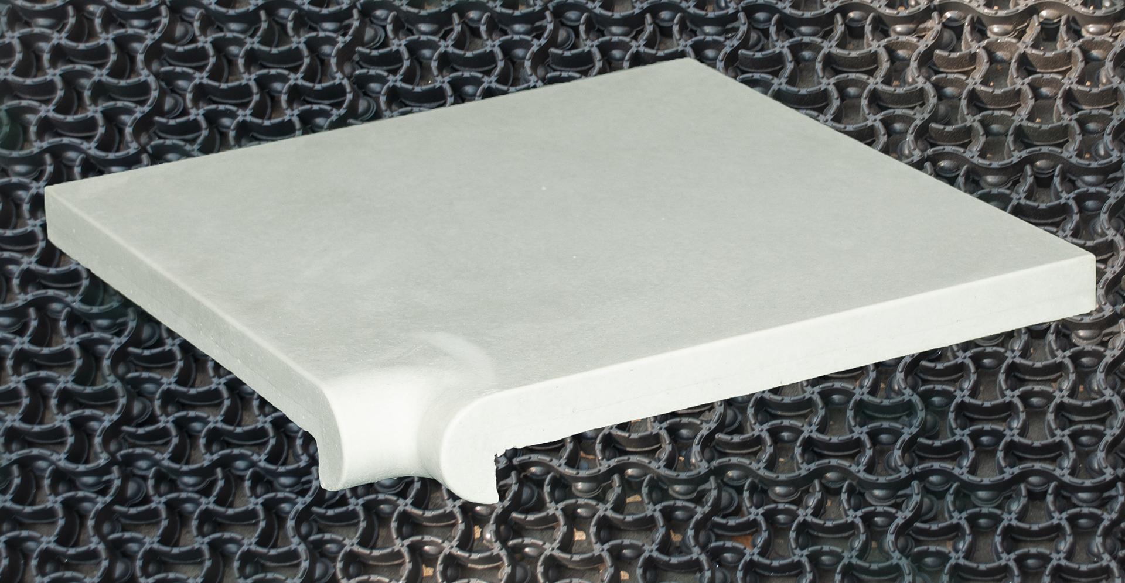 | капінос гладкий Зовнішній кут  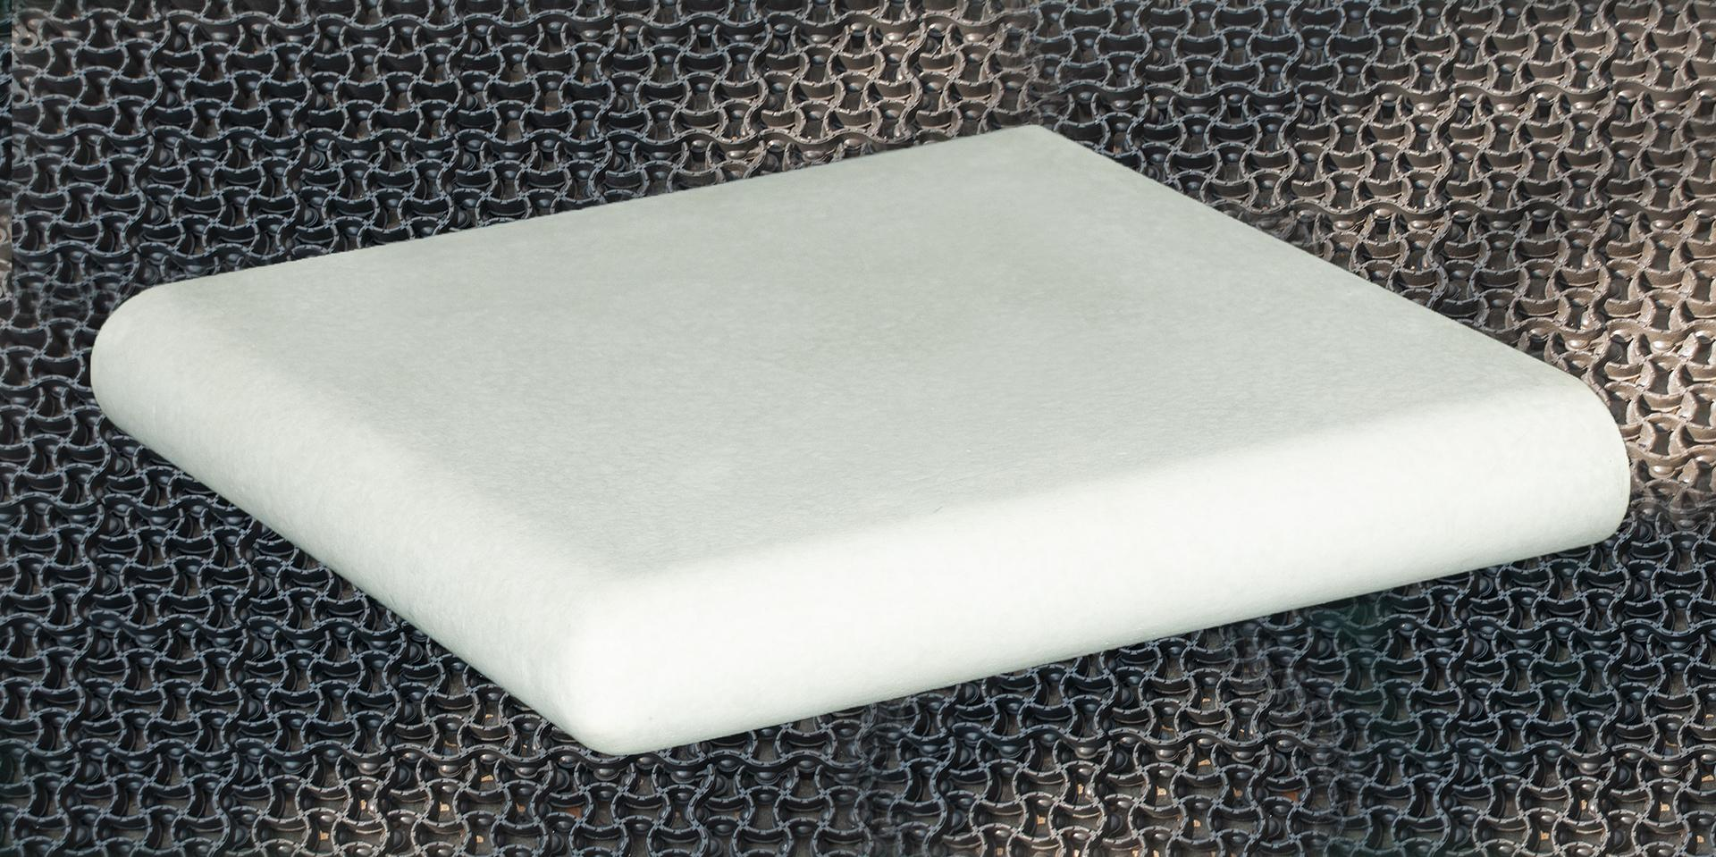
400 Внутрішній кут  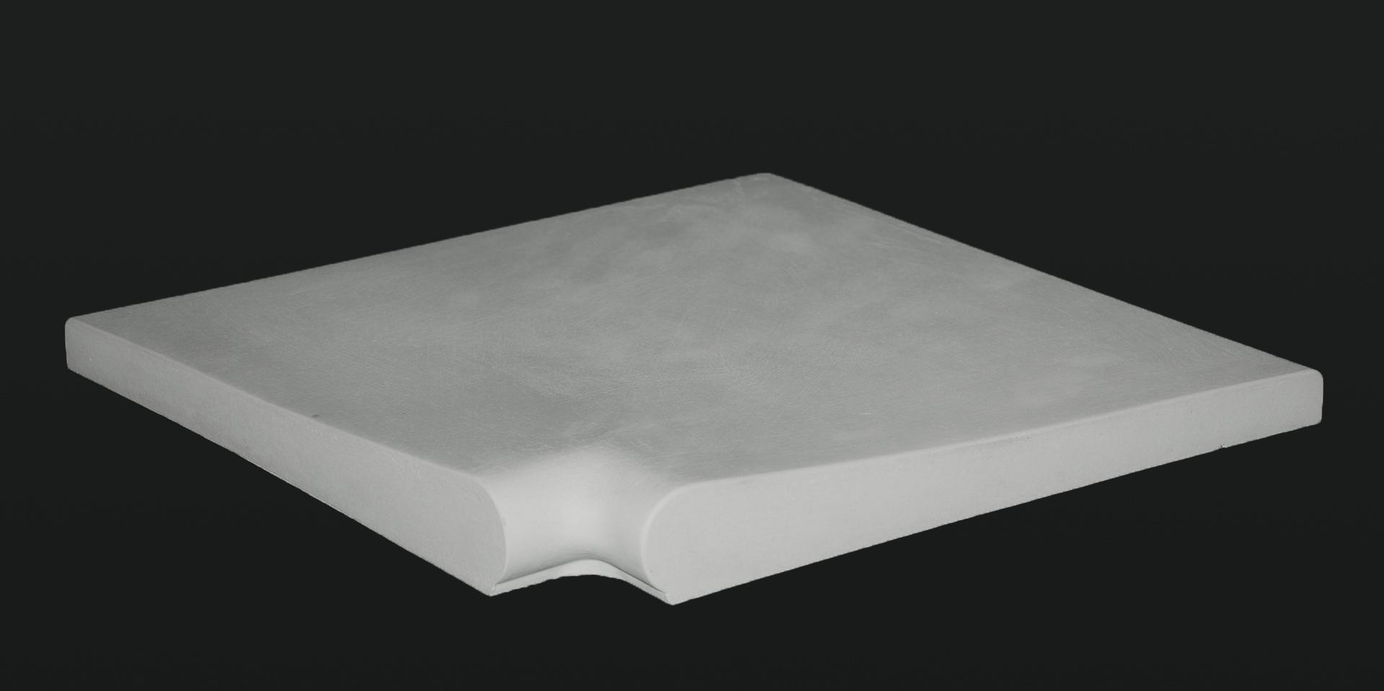 | 400 Зовнішній кут  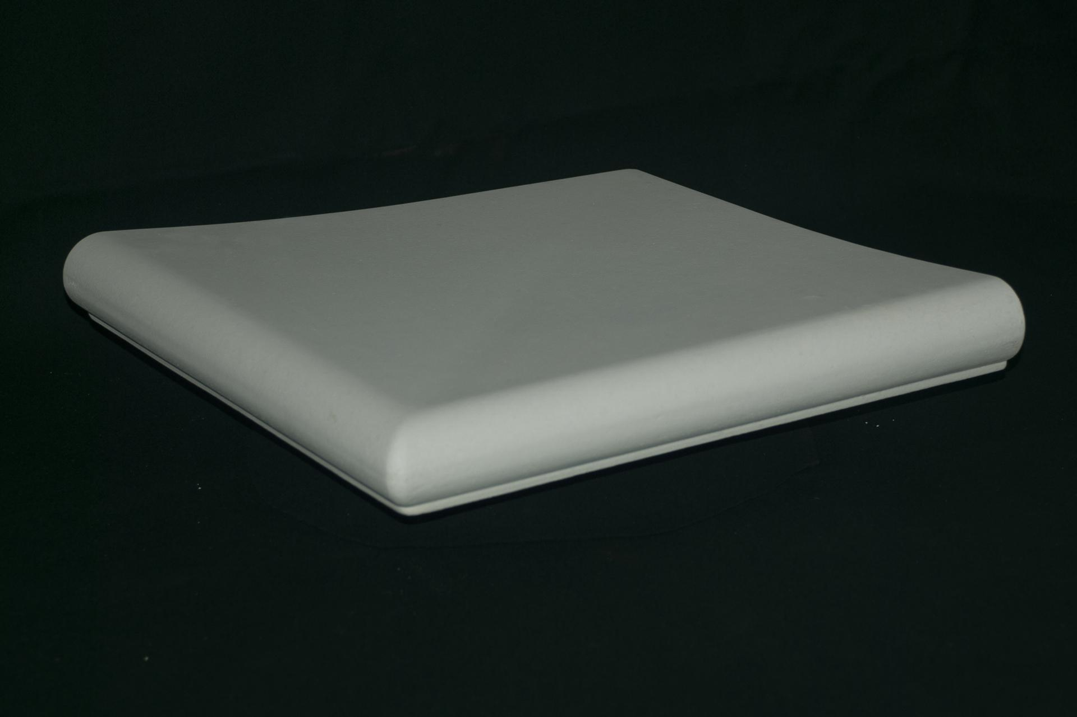
400 плоский Внутрішній кут
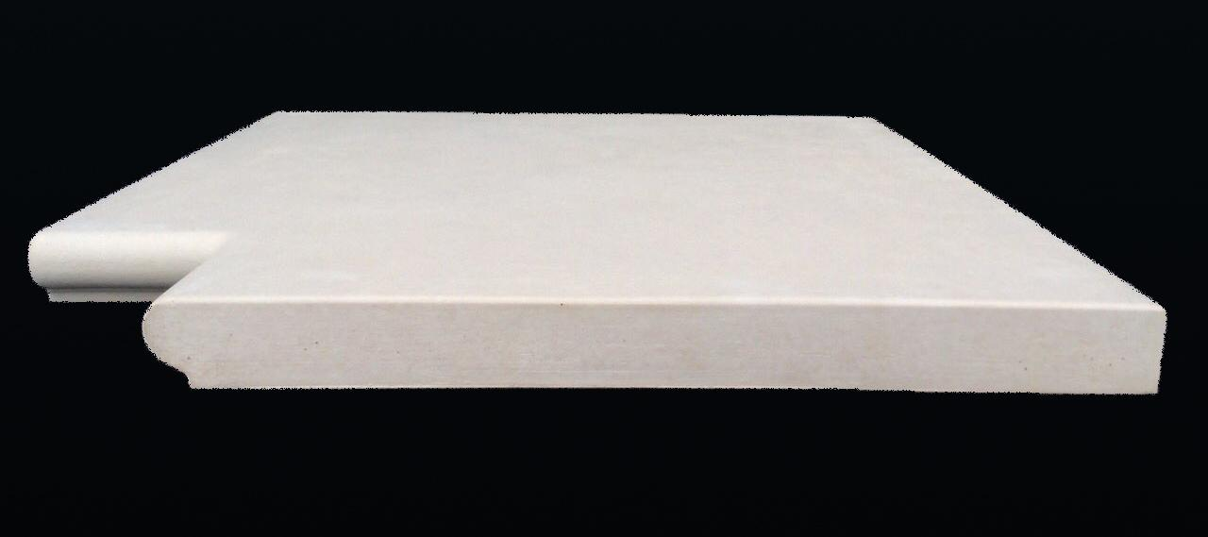
420 Внутрішній кут
